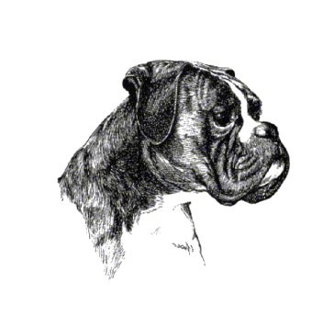**Anmeldeformular**

**Juniorhandling Boxer-Klub Mönchengladbach**

☐ 24. August **2024**

☐ 25. August **2024**

Altersklasse: Klasse1 Klasse2

☐ 8/9 – 12 Jahre ☐ 13 – 17 Jahre

Bitte den Jugendlichen nur Boxer zur Verfügung stellen, die bei ihnen auch im Gehorsam stehen.  
**Teilnehmer:**

Name: Klicken oder tippen Sie hier, um Text einzugeben.

Anschrift: Klicken oder tippen Sie hier, um Text einzugeben.

Geburtstdatum: Klicken oder tippen Sie, um ein Datum einzugeben.

Mitgliedsnummer: Klicken oder tippen Sie hier, um Text einzugeben.

Landesgruppe: Klicken oder tippen Sie hier, um Text einzugeben.

Gruppe: Klicken oder tippen Sie hier, um Text einzugeben.

**Boxer:**

Name des Hundes: Klicken oder tippen Sie hier, um Text einzugeben.

Wurftag: Klicken oder tippen Sie hier, um Text einzugeben. Chipnr. Klicken oder tippen Sie hier, um Text einzugeben.

AKZ: Klicken oder tippen Sie hier, um Text einzugeben. ☐ gelb ☐ gestromt ☐ weiß

**Eigentümer:** ☐ gleich Teilnehmer

Name Klicken oder tippen Sie hier, um Text einzugeben.

Anschrift Klicken oder tippen Sie hier, um Text einzugeben.

Mitgliedsnummer: Klicken oder tippen Sie hier, um Text einzugeben.

*Meldeschluss:* ***11.08.2024*** *– Eingang bei der Ausstellungsleitung   
 Mail:* ***birgitommeln@arcor.de***

Erklärung Besitzer / Juniorhandlers:   
Der o.g. Boxer ist gegen Tollwut geimpft und es besteht eine gültige Haftpflichtversicherung. Die Datenschutzerklärung des Boxer-Klub E.V. Sitz München (https://www.bk-uenchen.de/datenschutz.html) ist mir bekannt.

_____________________ ______________________ _______________________  
Ort / Datum Unterschrift Erziehungsberechtigte/r Unterschrift Hundebesitzer/in